**聚焦疫情万象，建设法治中国**

**第三部分重难点22-23复习教案**

**新闻导入：《抗击疫情，常州政府在行动》**

上一节课，我们复习了第三部分重难点21，你知道有哪些国家机构吗？在这些在国家机构中，政府和我们打交道很多。2022年3月，疫情突然来袭，我市政府立刻启动疫情防控应急措施。

你知道在这次疫情防控中，常州有哪些政府部门参与其中？它们都干了些什么呢？

面对这场突如其来的疫情，不仅是政府，我市人民风雨同舟，众志成城，打赢了这场阻击战。今天就让我们一起聚焦疫情万象，建设法治中国。

|  |  |  |  |  |
| --- | --- | --- | --- | --- |
| 知识要点 | | 能级要求 | | |
| A知道 | B理解 | C运用 |
| 22.九上第4课建设法治中国 | 凝聚法治共识 | √ | √ | √ |
| 23.八上第5课做守法公民 | 法不可违 | √ | √ |  |
| 预防犯罪 | √ | √ | √ |
| 善用法律 | √ | √ |  |

**环节一、回归教材，梳理知识**

学生自主梳理，绘制思维导图。

**环节二、归纳总结，突破重难点**

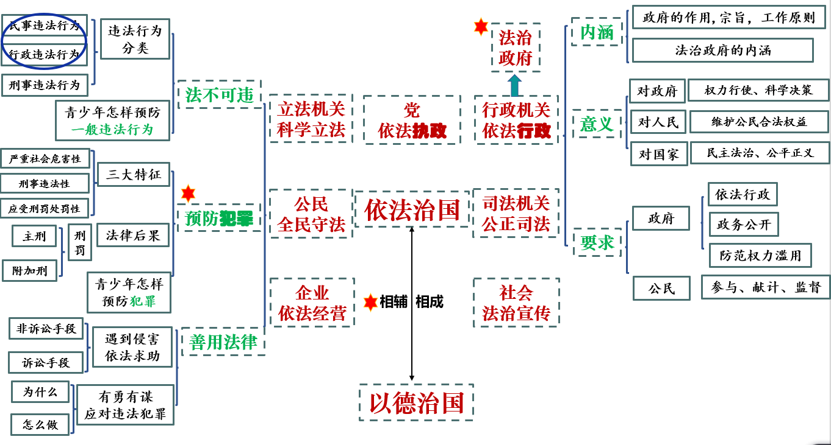

**环节三、实战演练，提升素养**

（一）选择题

1.依法行政的核心是(　 　)

A.一切以人民为中心 B.为人民服务

C.规范政府的行政权 D.推进政务公开

2.英国哲学家培根曾说：“一次不公正的审判，其恶果甚至超过十次犯罪。因为犯罪是无视法律——好比污染了水流，而不公正的审判则毁坏法律—好比污染了水源。”这说明建设法治中国要(　 　)

A.使每一项立法都得到人民群众拥护 B.使每一部法律法规都得到严格执行

C.使每一个司法案件都体现公平正义 　　 D.坚持党的领导和依法治国有机统一

3.依法行政是依法治国的重要环节。依法行政，就是要求（ ）

①各级党组织要严格依法行政、科学立法

②各级司法机关必须严格执法、公正司法

③各级政府及其工作人员必须严格依法行使行政权力

④各级政府及其工作人员必须依法处理国家行政事务

A. ①② B. ①③ C. ②③ D. ③④

4.垃圾虽小，却牵着民生。目前我国城市垃圾收集、运输和处理模式粗放，推进垃圾分类迟缓，造成了每年数百亿元的损失。垃圾分类推进迟缓，源于“有倡议缺标准、有试点少管理，靠自发无惩戒”。针对“靠自发无惩戒”，应当（ ）

A.加强科学管理，推动习惯养成 B.继续扩大垃圾分类试点的范围

C.以道德来引领，用法治来约束 D.提高公众对垃圾分类的认识度

5.“见贤思齐焉，见不贤而内自省也”。在预防未成年人违法犯罪方面，启示我们（ ）

A.学会创新，勇于实践 B.积极探索，盲目效仿

C.明辨是非，自我矫正 D.抵制诱惑，拒绝交友

6.下列对于概念间的关系，理解正确的是（ ）

一般

违法

行为

违法行为

民事违法

刑事违法

附加刑

主刑

犯罪

违法

行为

A B C D

（二）综合探究题（16分）

在常州封城管控期间，仍有部分人员不自觉遵守疫情防控政策。例如某小区居民在管控区内未经允许，擅自翻墙溜出小区，经民警核查属实后，对其批评教育并予以100元的行政处罚。武进区某食品超市在标价之外加价出售商品，市场监管局按照简易程序对当事人作出罚款200元的行政处罚，当场下达《当场行政处罚决定书》。

**【案例评析】**（1）有网友表示：“政府处罚力度太小，导致疫情乱象。建议常州市行政机关应该加大处罚力度，对违反疫情规定的当事人都给予行政拘留。”你赞同吗？请说明理由。(6分）

1.该网友的观点是片面的。（1分）

2.政府处罚力度小，是导致违法现象频繁的原因之一。（1分）

但是建议行政机关对违反疫情规定的当事人都给予行政拘留是不对的，因为

①依法行政要求政府及其工作人员在行使权力，管理公共事务时，必须由宪法和法律授权，并且依据宪法和法律的规定正确行使权力。依法行政的核心是规范政府的行政权。

②依法行政还要求防范权力的滥用，维护广大人民的合法权益，提高政府公信力，从而推进民主法治建设进程。（2分）

③对违反疫情规定的行为都给予行政拘留是政府没有依法行政的体现，侵犯了人民的合法权益，不利于国家民主法治建设。（1分）

3.因此，行政机关要依法行政，严格执法，不得超越法律规定进行处罚。（1分）

**【共克时艰】**

（2）请你从“厉行法治”的角度，为减少此类疫情乱象问题出谋划策。（4分）

①立法机关要科学立法，完善与疫情防控相关的法律法规；

②行政机关要严格执法，依法查处违反疫情防控规定的行为；

③司法机关要公正司法，依法独立公正行使司法权，维护公平正义；

④社会要加强法治宣传教育,营造遵守疫情防控规则的法治环境。

⑤公民要增强法治观念和社会责任感，自觉遵守疫情防控规则，正确行使权利，自觉履行义务等。

⑥企业要增强法治意识和责任意识，自觉依法规范经营、履行社会责任。

**【明理践行】**

（3）一场突如其来的疫情，延缓了我们相聚校园的脚步，但在众多一线抗疫人员的保驾护航中，在学校老师们的组织带领下，我们顺利地进行着线上学习和锻炼。本周学校将开展线上升旗活动，请你以“抗击疫情，从我做起”为主题写一篇国旗下讲话，与同学们共勉。（6分）

要求：观点正确，条理清楚，语言清晰，格式完整，字数200字左右。

抗击疫情 从我做起

亲爱的同学们：

你们好！

2022年3月，我市疫情突然来袭。党员先锋，医护人员，社区工作者，志愿者们主动请缨，奋战在一线，浇筑起了一道道阻击新冠疫情的铜墙铁壁。他们是这个春天最亮丽的“风景线”。现如今，新冠疫情余波未尽，作为学生，我们也应积极配合我市疫情防控。为此，我向全校同学发出以下建议(从三个不同的角度）

1.从小事做起，提高防疫能力：如戴好口罩，勤洗手，保持一米距离。

2.主动学习和遵守有关疫情防控的法律法规。

3.积极宣传有关疫情防控的知识，做疫情防控的小小宣传员。

4.对于他人防疫不到位的行为及时劝阻或向有关部门举报

**【教学反思】**

本课围绕第三部分考点22和23，以常州疫情为主线贯穿其中，分为三大板块。第一部分回归教材，梳理知识。寻找学生代表展示思维导图，讲述制作思路。接下来请学生反思复习中遇到的困惑的难点并提出来，以此进入第二板块，总结归纳，突破重难点。我们要在第一板块的基础上帮助学生整合知识框架，克服碎片化的知识，提高复习效率。先从依法治国、厉行法治入手，重点强调法治政府和法治公民，最后理清法治和德治的关系。其中围绕常州疫情设计了两条材料题，紧扣重难点，帮助学生理解、运用知识点。最后进入第三板块，实战演练。首先是选择题从易到难，适应做题节奏。然后是探究题，也是围绕考点在疫情的基础上设计了辨析题、材料分析题。最后感悟升华，明理践行。要注意让学生自我总结答题方法，学会分析材料，运用知识点，克服生搬照抄和口误化表述。